实验报告

一．实验题目：
二级高速缓存分析

二．实验内容：
- 使用GEM5模拟器分析不同L2缓存配置对程序性能的影响
- 比较矩阵乘法和随机访问两种访问模式下缓存表现
- 分析L2缓存大小对程序执行时间和缓存miss率的影响

三．实验环境：
GEM5

缓存配置:
L1: 32kB指令和数据缓存，4路组相联
L2: 256kB和1MB两种配置，8路组相联

- 实验设计及运行结果截图。
实验设计
- 实验程序设计:
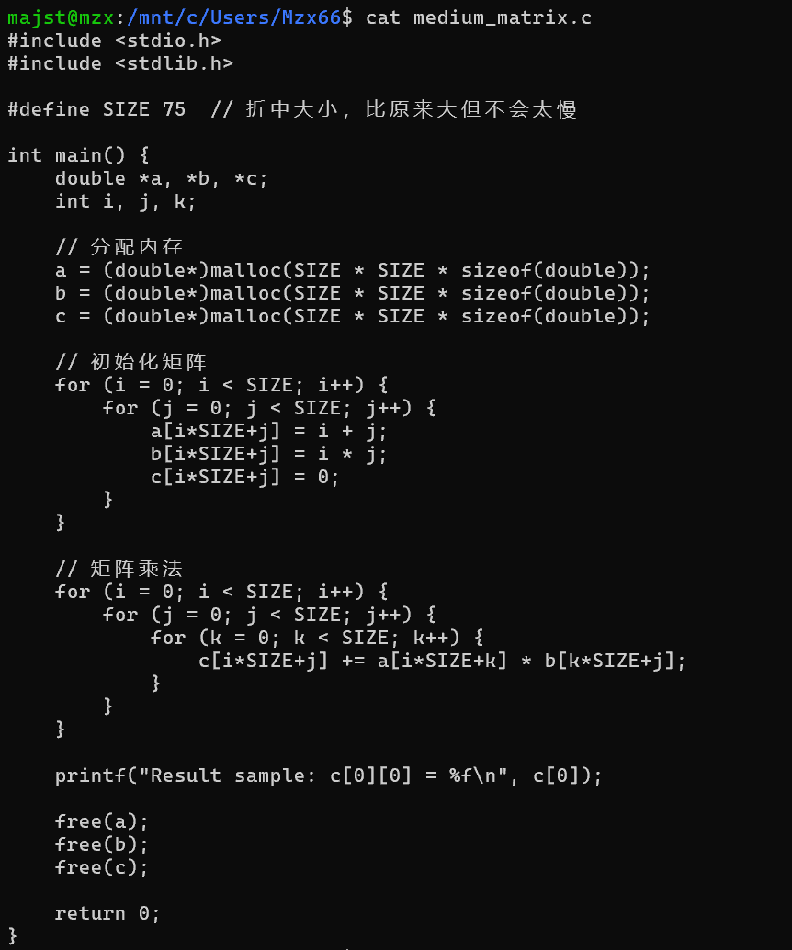
- 实验脚本设计:
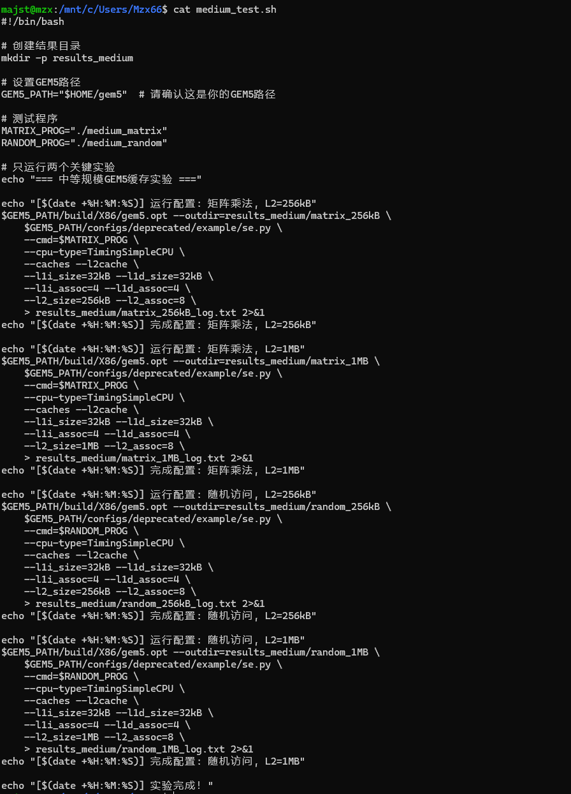
- 实验运行过程:
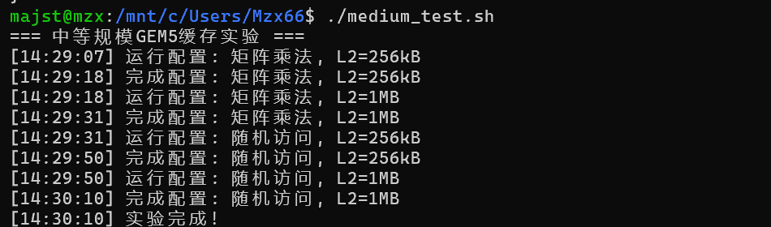

实验结果
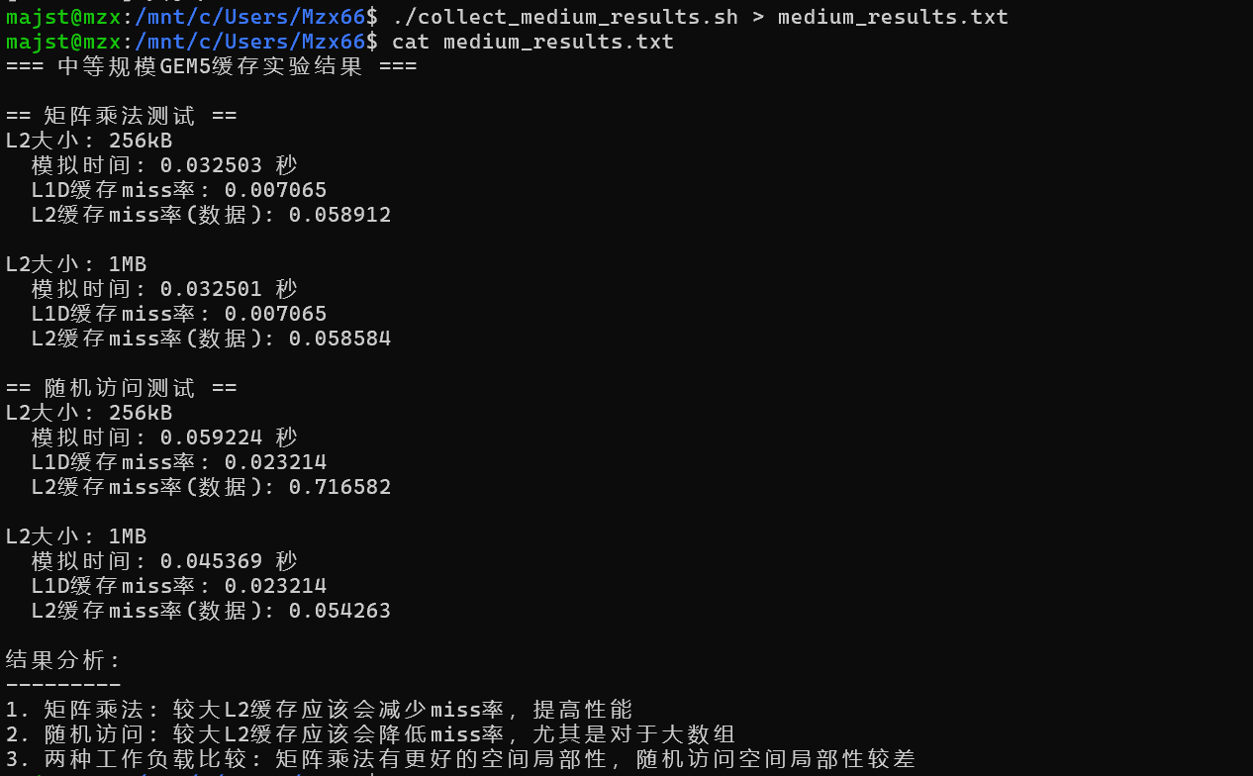

- 实验结论

矩阵乘法实验结果分析:
L2缓存大小 | 模拟时间(秒) | L1D miss率 | L2 miss率
256kB | 0.032503 | 0.007065 | 0.058912
1MB | 0.032501 | 0.007065 | 0.058584
结论:
L2缓存大小从256kB增加到1MB时，L2缓存miss率仅略微下降(0.058912→0.058584)，模拟时间几乎不变(0.032503→0.032501)。
这表明矩阵乘法算法具有良好的空间局部性和时间局部性，数据访问模式有规律

随机访问实验结果分析:
L2缓存大小 | 模拟时间(秒) | L1D miss率 | L2 miss率
256kB | 0.059224 | 0.023214 | 0.716582
1MB | 0.045369 | 0.023214 | 0.054263
结论:
L2缓存大小从256kB增加到1MB时，L2缓存miss率大幅下降(0.716582→0.054263).模拟时间显著减少(0.059224→0.045369)
随机访问模式对缓存大小非常敏感，较大的L2缓存能显著改善性能.

- 实验感想
实验过程中的主要挑战是设计合适规模的测试程序。最初的测试程序规模太小，无法观察到不同缓存配置之间的差异。通过调整至中等规模的测试程序，成功观察到了有意义的性能差异，尤其是在随机访问测试中。
耗时很久但收获颇丰。

